„Прича о дечаку и Месецу“ Бранко В. Радичевић
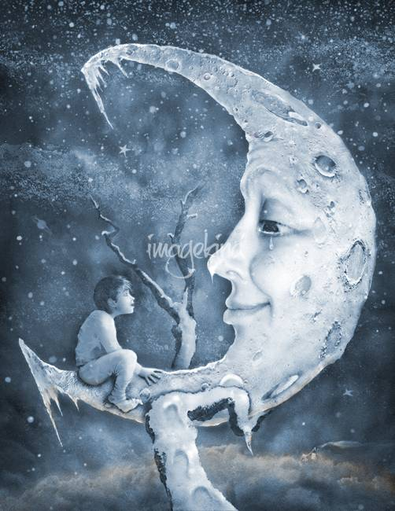
- Низ догађаја датих по хронолошком, узрочно-последичном
реду назива се:
а) строфа
б) стих
в) фабула
г) реченица

- Поређај догађаје из приче „Прича о дечаку и Месецу“
Бранка В. Радичевића од 1 до 7:

- Тврдица туче Радојицу зато што уз свећу чита књиге. ___
- Месец лествицама силази на земљу. ___
- Радојица љуби Месечев образ. ___
- Радојица кришом ноћу чита књиге. ___
- Месец долази у кућу тврдице. ___
- Радојица креће по свету да сатире беду. ___
- Тврдица умире. ___

- Одреди етапе у развоју радње „Приче о дечаку и месецу“ Бранка В. Радичевића:

УВОД: ____________________________________________________________________________
________________________________________________________________________________________________________________________________________________________________________

ЗАПЛЕТ: ____________________________________________________________________________
________________________________________________________________________________________________________________________________________________________________________________________________________________________________________________________________________________________________________________________________________________

КУЛМИНАЦИЈА:____________________________________________________________________
____________________________________________________________________________________________________________________________________________________________________________________________________________________________________________________________

ПРЕОКРЕТ: _________________________________________________________________________
____________________________________________________________________________________________________________________________________________________________________________________________________________________________________________________________

РАСПЛЕТ: ________________________________________________________________________________________________________________________________________________________________________________________________________________________________________________________________________________________________________________________________________________

